OTIMIZAÇÃO DOS CONSTITUINTES DO BANHO ELETROLÍTICO DA LIGA Ni-Mo OBTIDA POR ELETRODEPOSIÇÃO

R. A. C. SANTANA^{1*}, P. N. S. CASCIANO¹, A. L. M. OLIVEIRA², I. O. NASCIMENTO, T. F. T. SILVA², A. R. N. CAMPOS³ e S. PRASAD²
¹Departamento de Química Analítica e Físico Química, Centro de Ciências, Universidade Federal do Ceará, CP 6035, Fortaleza – CE, Brasil
²Unidade Acadêmica de Engenharia Química, Centro de Ciências e Tecnologia, Universidade Federal de Campina Grande, CEP 58109-970, CP 10108, Campina Grande – PB
³Unidade Acadêmica de Educação, Centro de Educação e Saúde, Universidade Federal de Campina Grande, CEP 58175-000, Cuité – PB

______________________________________________________________________

Resumo:

Foi estudado o efeito da variação dos componentes do banho eletrolítico para obtenção da liga Ni-Mo em função da eficiência catódica. Como ferramenta de otimização foi utilizado o planejamento experimental 2³ com três experimentos no ponto central. Nesse estudo os valores ótimos encontrados foram: concentração 0,30 M de sulfato de níquel, 0,020 M de molibdato de sódio e pH 9,0, obtendo uma eficiência de deposição de 92%. O depósitoto de melhor eficiência de deposição foi submetido a ensaios de corrosão; esse estudo revelou que, para o experimento otimizado, o valor de resistência à polarização (R_{p}) e potencial de corrosão (E_{Corr}), foram respectivamente, 4,836 x 10³ Ohms e -0,290V. A liga encontrada apresentou brilho, aderência, boa eficiência de deposição e resistência à polarização.

Palavras-chave: eletrodeposição; eficiência catódica; níquel; molibdênio.

Abstract:
The effect of variation the electrolyte bath components for Ni-Mo alloy obtained in function of the cathode efficiency was studied. The experimental planning 2³ with three experiments in the central point was used as optimization tool. The optimum values obtained in this study were: 0.30 M nickel sulfate, 0.020 M sodium molybdate and 9.0 pH, presenting deposition efficiency of 92%. The deposit obtained at the highest deposition efficiency was submitted to corrosion tests; the study revealed that, for the optimized experiment, the polarization resistance (R_{p}) and corrosion potential (E_{Corr}) were 4.836x10³ Ohms and -0.290V, respectively. The alloy obtained presented brightness, adherence, high deposition efficiency and resistance to polarization.

Keywords: electrodeposition; cathode efficiency; nickel; molybdenum.

- Introdução

Nos últimos anos, o estudo das propriedades físicas e químicas das ligas metálicas contendo molibdênio vem atraindo a atenção de muitos pesquisadores¹, especialmente devido às boas propriedades mecânicas, magnéticas, elétricas e de resistência à corrosão que esses materiais apresentam². A obtenção dessas ligas pode ser feita por diferentes técnicas, contudo tem ocorrido um crescente interesse pela técnica de eletrodeposição^{3,4}. Tal fato se deve principalmente à capacidade que esta técnica oferece de obter depósitos com elevado teor de pureza, com as mais diferentes composições e espessuras, permitindo também revestir diferentes tipos de substratos e com variadas formas geométricas^{1,,5}. Há certa dificuldade na produção de ligas de molibdênio pelos métodos térmicos tradicionais. A eletrodeposição torna-se, portanto, um método alternativo para produção de tais ligas^{6,7}. A eletrodeposição consiste em depositar uma camada protetora fina de liga metálica sobre a superfície de um substrato⁸. O termo “codeposição induzida” foi apresentado por Brenner para escrever uma situação em que um metal não pode ser eletrodepositado a partir de solução aquosa na sua forma pura e sim, codepositado na presença de outro metal, formando assim uma liga⁹. De acordo com a classificação de Brenner, o sistema Ni-Mo é considerado como uma codeposição do tipo induzida. No entanto, o mecanismo de codeposição dessas ligas ainda não foi completamente elucidado¹⁰.
Métodos clássicos e convencionais para estudar um processo mantendo outros fatores envolvidos a um nível constante não especificado não descrevem o efeito da combinação entre os fatores envolvidos. Estes métodos consomem ainda um grande tempo, além de requererem um grande número de experimentos para se determinar o nível ótimo, que é quase sempre incerto. Estas limitações do método clássico podem ser eliminadas pela otimização do efeito de todos os parâmetros de forma coletiva pelo modelo estatístico experimental como a Metodologia de Superfície de Resposta (MSR)¹¹. O planejamento fatorial completo apresenta muitas vantagens sobre outros métodos univariantes. Neste método os fatores são simultaneamente variados ao mesmo tempo e não um-a-um como nos métodos clássicos, permitindo verificar e quantificar efeitos sinérgicos e antagônicos entre as variáveis de interesse. Métodos univariantes são incapazes de medir estas interações e por esta razão não são efetivos como técnicas de otimização. MSR é uma coleção de técnicas matemáticas e estatísticas usada para desenvolvimento, melhoramento e otimização de processos, e pode ser usada para avaliar a significância relativa de muitos fatores que são afetados por interações complexas. O objetivo principal da MSR é determinar as condições ótimas de operação para um sistema ou determinar uma região que satisfaça as especificações operacionais⁹.
Devido à alta resistência à corrosão e ao desgaste e ao baixo sobrepotencial de evolução do hidrogênio da liga Ni-Mo, foram dedicadas muitas investigações para deposição de tais ligas¹²⁻¹⁶. Este trabalho deu ênfase ao processo de otimização dos componentes do banho eletrolítico (concentração do sulfato de níquel e do molibdato de sódio, e pH) para eletrodeposição da liga de Ni-Mo em função da sua eficiência de deposição. Foi usada a metodologia de superfície de resposta para auxiliar no processo de otimização.

- Experimental
Na preparação do banho eletroquímico, utilizado nos experimentos, foram empregados reagentes com elevado grau de pureza analítica, preparados com água deionizada. A composição do banho eletrolítico utilizado para a eletrodeposição da liga Ni-Mo é mostrada na Tabela 1.

Tabela 1- Composição do banho eletrolítico da liga Ni-Mo
Reagente | Concentração (M) | Função
$${\text{NiSO}}_{4}⋅6H_{2}O$$ | 0,001 – 0,02 | Fonte de Ni - Indutor
$${\text{Na}}_{2}{\text{MoO}}_{4}⋅2H_{2}O$$ | 0,05 – 0,30 | Fonte de Mo
$${\text{BPO}}_{4}$$ | 0,0728 | Amorfizante
$$C_{6}H_{5}{\text{Na}}_{3}O_{7}\text{.}2H_{2}O$$ | 0,4000 | Complexante
1-dodecilsulfato-Na | 0,035g/L | Surfactante

O pH das soluções foi ajustado adicionando-se hidróxido de amônio ou ácido sulfúrico. O substrato utilizado foi uma placa retangular de cobre com área superficial de 8 cm². Como anodo, utilizou-se uma malha cilíndrica oca de platina. A eletrodeposição foi conduzida sob controle galvanostático e rotatório sobre o substrato retangular de cobre.
Utilizando um potenciostato/galvanostato (PGSTAT30) da AUTOLAB, aplicou-se uma densidade de corrente ao catodo de 50 mA/cm². A temperatura do sistema, mantida constante em 70ºC, foi controlada por um termostato MTA Kutesz MD2. A agitação mecânica de 20 rpm, sob forma de rotação catódica, foi conferida mediante o uso de um eletrodo rotativo EG&G PARC 616.
Para otimização do processo de eletrodeposição da liga Ni-Mo, foi realizado um planejamento fatorial completo 2³, com 3 experimentos no ponto central, totalizando 11 experimentos¹⁷. Todos os experimentos foram realizados em triplicata. Para a obtenção dos dados relacionados com o presente trabalho, avaliou-se quantitativamente a influência das variáveis de entrada (concentrações de sulfato de níquel, concentração de molibdato de sódio e pH) sobre a eficiência de deposição dos sistema, bem como suas possíveis interações, com a realização mínima de experimentos. A eficiência de deposição do sistema foi calculada utilizando as leis de Faraday.
Após a deposição da liga formada no processo de eletrodeposição submeteu-se o experimento de melhor eficiência catódica ao processo de corrosão. As medidas eletroquímicas de corrosão foram executadas em uma célula convencional de três eletrodos. Foram utilizadas as medidas de polarização potenciodinâmica linear (PPL). Nessas medidas foi utilizado o potenciostato/galvanostato PG STATE30 da Autolab conectado ao software GPES. O eletrodo de trabalho foi o substrato de cobre revestido com a liga Ni-Mo. O eletrodo de referência utilizado foi Ag/AgCl. Todos os potenciais foram referidos a este eletrodo. O contra eletrodo foi uma lâmina de platina de 2 x 2 cm² de área superficial. As curvas de PPL foram obtidas com uma taxa de varredura de 1 mV s⁻¹. Todos os testes de corrosão eletroquímica foram conduzidos no meio corrosivo contendo 0,1 M de NaCl em solução a temperatura ambiente (aproximadamente 30 ºC).

- Resultados e discussão
No processo de eletrodeposição, as propriedades do filme podem ser modificadas dependendo das condições de deposição utilizadas. Por meio da metodologia de superfícies de respostas foi feito o estudo dos efeitos principais e de interação sobre a eficiência catódica do sistema. Através das superfícies de respostas, fez-se uma busca por inspeção para encontrar o ponto de melhor eficiência catódica das ligas Ni-Mo.

  - Planejamento Experimental
Os resultados da eficiência catódica foram obtidos com o auxilio da matriz fatorial usada para a otimização dos componentes do banho eletroquímico para deposição da liga Ni-Mo.
A Tabela 2 mostra as variáveis utilizadas no planejamento fatorial, suas codificações e os níveis reais para cada variável e a Tabela 3 mostra a matriz de planejamento utilizado no processo de otimização dos componentes do banho para o sistema de eletrodeposição com sua resposta. Cada variável independente foi investigada para um nível alto (+1) e um baixo (-1). Os experimentos do ponto central (0) foram incluídos na matriz e na análise estatística, para identificar o efeito de cada variável em função da eficiência catódica¹⁴. Os experimentos foram realizados em ordem aleatória para evitar erro sistemático, variando-se simultaneamente as variáveis de entrada. As análises de regressão dos dados experimentais foram interpretadas utilizando o software estatístico para estimar as respostas das variáveis dependentes.

Tabela 2- Níveis reais e codificados das variáveis do planejamento fatorial 2³ da liga Ni-Mo
Variáveis de entrada | Nível -1 | Nível 0 | Nível +1
Concentração do Sulfato de Níquel / M | 0,05 | 0,175 | 0,30
Concentração do Molibdato de Sódio / M | 0,001 | 0,0105 | 0,02
pH | 6 | 7,5 | 9

Tabela 3- Matriz do planejamento fatorial 2³ da liga Ni-Mo
Exp. | Concentração do Sulfato de Níquel | Concentração do  Molibdato de Sódio | pH | Eficiência (%)
01 | -1 | -1 | -1 | 3
02 | 1 | -1 | -1 | 64
03 | -1 | 1 | -1 | 4
04 | 1 | 1 | -1 | 84
05 | -1 | -1 | 1 | 29
06 | 1 | -1 | 1 | 65
07 | -1 | 1 | 1 | 0,1
08 | 1 | 1 | 1 | 91
09 (C) | 0 | 0 | 0 | 66
10 (C) | 0 | 0 | 0 | 66
11 (C) | 0 | 0 | 0 | 65

Os resultados foram submetidos à análise de regressão não-linear múltipla para se obter os coeficientes para cada parâmetro. Estimativas dos coeficientes com níveis mais altos que 95% (P < 0,05) foram incluídas no modelo final. A eficiência de deposição (Eff.) pôde ser expressas na forma de função dos fatores independentes por um modelo matemático de 1ª ordem representado pela Equação 1, onde x é a concentração do sulfato de níquel, y é a concentração do molibdato de sódio e z é o efeito do pH. Os valores em negrito nesta equação correspondem aos valores significativos e são mostrados a seguir:

Eff. = 48,64 + 33,49.x + 2,26.y +3,76.z + 9,24.xy – 1,76.xz – 2,99.yz (1)

A Figura 1 mostra o gráfico de Pareto com um nível de confiança de 95% para o cálculo dos efeitos lineares principais e os efeitos de primeira ordem para valores absolutos. A magnitude de cada efeito é representada através de barras e uma linha tracejada corresponde ao valor de p = 0,05 e indica o quanto deve ser grande o efeito para ter significado estatístico.

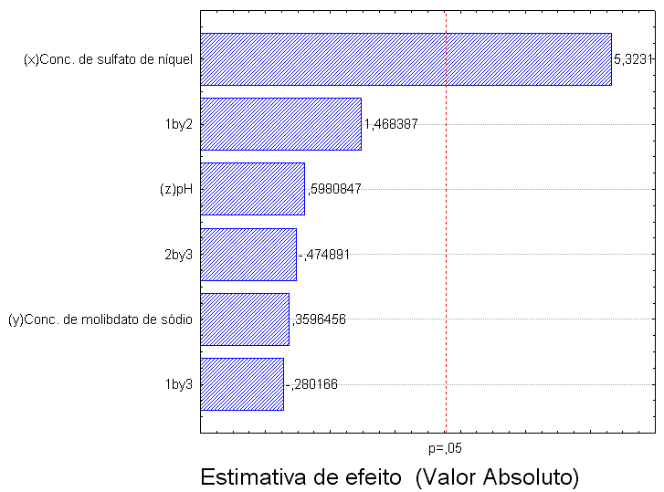
Figura 1- Gráfico de Pareto para os efeitos lineares principais.

Ao analisar o gráfico de Pareto (Figura 1), observa-se que a concentração do sulfato de níquel foi a variável que mais influenciou no processo de eletrodeposição da liga Ni-Mo, confirmando assim os resultados apresentados na Equação 1.
ANOVA é uma técnica estatística que subdivide a variação total em um conjunto de dados em partes de componentes associadas com fontes específicas de variação com a finalidade de testar hipóteses dos parâmetros do modelo. A análise de variância (ANOVA) para o modelo foi realizada com um nível de confiança de 95% para P < 0,05¹⁸. O ajuste do modelo também foi expresso pelo coeficiente de regressão (R²), que foi igual a 91% para eficiência catódica, Segundo Barros Neto et al¹⁹ o valor de R² é melhor quanto mais próximo da unidade. A análise de variância e de regressão dos dados demonstrou a significância estatística do modelo, justificando desta forma o uso do modelo de 1º ordem para o estudo estatístico. Avaliação estatística do modelo foi determinada pelo teste de Fisher para análise de variância dos resultados mostrados na Tabela 3. A análise de variância e de regressão demonstrou a significância estatística do modelo, justificando o emprego do modelo linear. De acordo com os resultados da ANOVA (Tabela 4), o valor de F para a maioria das regressões foi alto. O valor grande de F indica que a maioria das variações na resposta pode ser explicada pela equação de regressão. O valor de P é usado para calcular se F é grande o bastante para indicar significância estatística. Um valor de P menor que 0,05 indica que o modelo é considerado estatisticamente significativo¹⁹. O valor de P para a concentração de sulfato de níquel foi menor que 0,05. Isto significa uma das variáveis da equação de regressão tem uma correlação significante com a variável de resposta.

Tabela 4- Resultados ANOVA para a Eficiência Catódica para a liga Ni-Mo
Fontes | Soma Quadrática | Grau de Liberdade | Média Quadrática | F | P
(1) Sulfato de Níquel | 8971,30 | 1 | 8971,301 | 28,33595 | 0,005993
(2) Molibdato de Sódio | 40,95 | 1 | 40,951 | 0,12934 | 0,737296
(3) pH | 113,25 | 1 | 113,251 | 0,35771 | 0,582000
Interação entre 1 e 2 | 682,65 | 1 | 682,651 | 2,15616 | 0,215918
Interação entre 1 e 3 | 24,85 | 1 | 24,851 | 0,07849 | 0,793242
Interação entre 2 e 3 | 71,40 | 1 | 71,401 | 0,22552 | 0,659632
Erro Puro | 1266,42 | 4 | 316,605
Soma Total | 11170,83 | 10

  - Influência da Concentração do Sulfato de Níquel
Para a deposição da liga Ni-Mo, estudou-se o efeito da concentração do sulfato de níquel sobre a eficiência catódica, avaliando um intervalo de 0,05 a 0,3M. Dentro da faixa de valores propostos, observou-se que há uma relação direta entre a quantidade de deposição da liga metálica e a concentração de sulfato de níquel na solução, ou seja quanto maior a concentração de sulfato de níquel maior foi a quantidade de níquel depositado, o que indica que a eficiência catódica é diretamente proporcional à concentração do agente indutor no banho. A Figura 2 mostra a superfície de resposta da concentração de molibdato de sódio vs. concentração de sulfato de níquel.
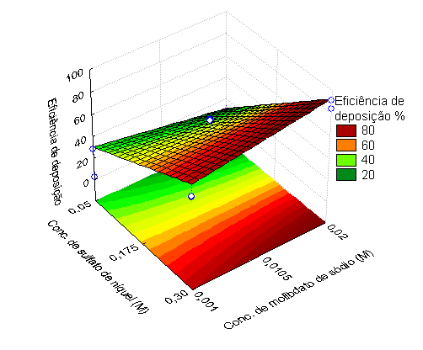
Figura 2- Superfície de resposta da eficiência catódica do sistema em função das concentrações do níquel e do molibdênio.

Para menores concentrações de sulfato de níquel obtiveram-se eficiências de corrente baixas; possivelmente, nesta composição do banho, a maior parte da corrente catódica é utilizada para reduzir o hidrogênio, deixando em segundo plano a redução de íons metálicos. Foi observado que a evolução de hidrogênio tornou-se mais acentuada. Fisicamente, este fato pode estar relacionado à baixa quantidade de íons de metais, que diminui a atração eletrostática entre as espécies iônicas e o substrato de cobre, dificultando a taxa de eletrodeposição e, conseqüentemente, a eficiência catódica.
As ligas obtidas com concentrações maiores de sulfato de níquel apresentaram as melhores características do depósito: brilho, homogeneidade, aderência e caráter metálico.

  - Influência da Concentração do Molibdato de Sódio
Para estudar o efeito da concentração do molibdato de sódio sobre a eficiência catódica foi avaliado um intervalo de 0,001 a 0,02M. Dentro da faixa de valores estudados, observou-se que as concentrações do molibdato de sódio tiveram pequena influência na eficiência catódica bem como a interação dos menores valores dessa variável com os menores valores do pH, como mostra a Figura 3. Estes resultados podem ser comprovados ao analisar a Tabela ANOVA.
Os maiores valores de concentrações do molibdato de sódio apresentaram uma pequena tendência para o aumento da eficiência catódica apenas quando interagem com as maiores concentrações do sulfato de níquel (Figura 2).
A análise dos resultados obtidos revelou que os melhores valores para a eficiência catódica estão para os maiores valores de concentração do molibdato de sódio. O valor ótimo para a concentração do molibdato de sódio foi de 0,02M apresentando eficiência aproximada de 92%.
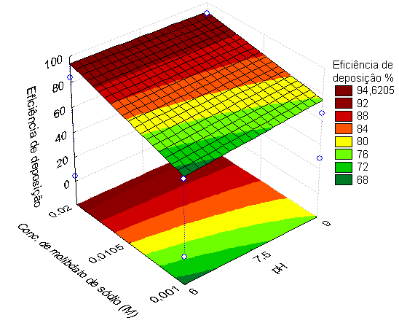
Figura 3- Superfície de resposta da eficiência catódica do sistema em função da concentração do molibdênio e pH.

  - Influência da variação do pH
O pH do banho eletrolítico influencia o potencial da descarga do hidrogênio, a precipitação das inclusões básicas no resíduo, a composição dos complexos com os metais a serem depositados e o grau de adsorção dos agentes de adição. Como é inviável predizer estes fatores, não é possível prognosticar o melhor intervalo de pH para uma determinada eletrodeposição, se não, pelo empirismo.
No estudo do efeito do pH sobre a eficiência catódica foi avaliado um intervalo de 6,0 a 9,0. Observou-se que valores mais elevados de pH favoreciam a depósitos com maior eficiência de deposição, conforme mostra a Figura 4. Para o estudo realizado, os valores mais baixos de pH conduziram a depósitos escuros e não-aderentes.
Através dos resultados que foram mostrados na matriz de planejamento fatorial foi observado o comportamento do processo de eletrodeposição da liga Ni-Mo, onde observou-se que os melhores valores de eficiência estão para maiores valores de pH. Moura et al.¹⁴ e Medeiros et al.¹⁵, encontraram resultados semelhantes no estudo de ligas contendo molibdênio.
De acordo com os experimentos e com os cálculos matemáticos realizados, o efeito da variação do pH bem como sua interação com as outras variáveis de entrada não mostrou influência significativa na eficiência catódica da liga Ni-Mo estudada.

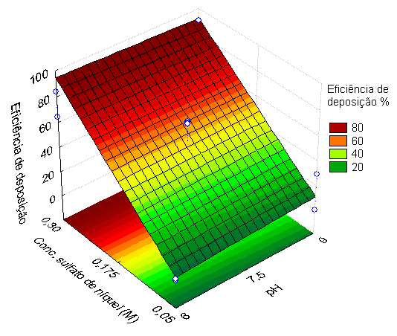
Figura 4- Superfície de resposta da eficiência catódica do sistema em função da concentração do níquel e pH.

  - Morfologia e composição da liga
As análises de MEV e EDX foram realizadas para o experimento com os valores ótimos da concentração de sulfato de níquel 0,30M, concentração de molibdato de sódio 0,02M e pH 9 com relação à eficiência de deposição. A Figura 5 mostra a micrografia da superfície dos depósitos, estes apresentaram formação de nódulos e microtrincas, com uma composição média de 70wt.% Ni e 30wt.% Mo. As camadas de Ni-Mo mostraram a formação de nódulos esféricos. As bordas dos nódulos são circulares indicando a ausência de limites de grão, sugerindo dessa forma a falta de estrutura cristalina. Resultados semelhantes foram encontrados por Navarro-Flores e colaboradores²⁰.

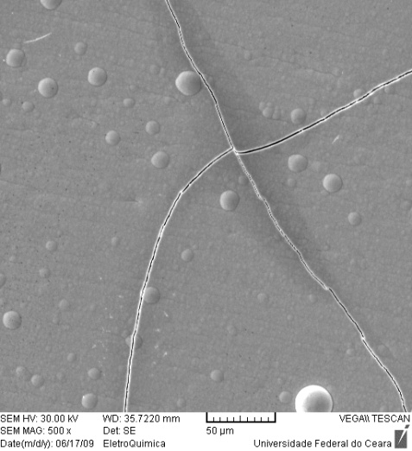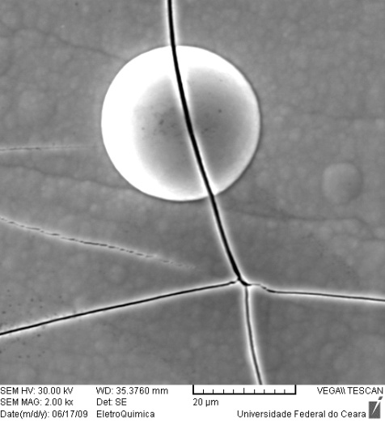
(a)
(a)
(b)
Figura 5 - MEV da superfície da liga Ni-Mo obtida com as condições ótimas de operação com ampliação de 500x (a) e 2000x (b).

  - Medidas de corrosão
Com o depósito obtido com os componentes do banho otimizados foram realizados os ensaios de corrosão, para isso foram utilizadas as curvas de polarização potenciodinâmica linear (PPL) a fim de avaliar o comportamento da corrosão desta liga. Utilizando a PPL foram obtidos como respostas os valores de resistência de polarização (R_{p}) e potencial de corrosão (E_{Corr}), os resultados da liga Ni-Mo foram comparados a resultados de análise de corrosão da liga Co-Mo e estão mostrados na Tabela 5.
As curvas de PPL obtidas nos ensaios de corrosão da liga Ni-Mo estudada, foram comparadas a ensaios de corrosão da liga Co-Mo e comprovou-se que a liga Ni-Mo possui melhor comportamento contra a corrosão do que a liga Co-Mo. A liga Ni-Mo obtida com os parâmetros do banho otimizados praticamente não apresentou dissolução durante os ensaios de corrosão esse comportamento pode estar associado a formação de um filme de passivação fazendo com que a liga estudada apresentasse característica anti-corrosiva. Para a liga Co-Mo observou-se a dissolução quase que completa do depósito, esse comportamento pode estar relacionado à fragilidade do depósito devido ao grande número de micro rachaduras presentes no depósito, atingindo o substrato de cobre.
A Figura 6 mostra a comparação entre as curvas de polarização linear da liga Ni-Mo do experimento de melhor eficiência catódica e uma liga Co-Mo. A Tabela 5 mostra os valores de Rp e do E_{Corr} para as ligas estudadas.

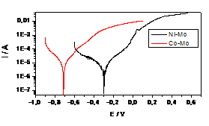
Figura 6- Curvas de polarização linear das ligas Ni-Mo e Co-Mo

Tabela 5- Resultados das medidas de polarização linear da liga Ni-Mo
Dados de Corrosão | Ni-Mo | Co-Mo
E_{corr} (V) | -0,290 | -0,710
R_{p} (Ohm) | 4,836 x 10³ | 2,883 x 10³

- Conclusões
Realizou-se o estudo da variação do pH e das concentrações do sulfato de níquel e do molibdato de sódio, para obtenção de ligas Ni-Mo.
Dentro das faixas utilizadas para o estudo das variáveis do banho eletrolítico, as ligas obtidas com concentração 0,30 M de sulfato de níquel, 0,020 M de molibdato de sódio e pH 9,0 apresentaram as melhores características: brilho, homogeneidade, aderência e caráter metálico, além da melhor eficiência catódica chegando a aproximadamente 92%.
O estudo dos ensaios de corrosão revelou que, para o experimento de melhor eficiência catódica, o valor de resistência à polarização (Rp) e potencial de corrosão (E_{Corr}), foram respectivamente, 4,836 x 10³ Ohms e -0,290V.

- Agradecimentos

Agradecemos ao CTPetro/CNPq – FINEP, FUNCAP e ao PRH-25 da Universidade Federal de Campina Grande pelo apoio financeiro.

- Referências Bibliográficas

[1] Hamid, Z. A. Electrodeposition of cobalt–tungsten alloys from acidic bath containing cationic surfactants. Materials Letters, 2003, 57, p. 2558-2564.
[2] Nagel, S, R. Advanced Chemical Physics. Vol. 5, Wiley, New York. 1982, 227-275.
[3] Graef, G.; Anderson, K.; Groza, J.; Palazoglu, A. Phase evolution in electrodeposited Ni-W-B alloy. Materials Science & Engineering B, 1996, 41, p. 253-257.
[4] Yiyong W.; Do-Yon C.; Dong-Soo K.; Sik-Chol K. Effects of 2-butyne-1,4-diol on structures and morphologies of electroplating Ni–W alloy. Surface and Coatings Technology, 2003, 162, 269-275.

[5] Tsai, R. Y.; Wu, S. T. Thermal stability and mechanical properties of Ni–W–P electroless deposits. Surface and Coatings Technology, 2001, 146-147, p. 502-507.
[6] Balaraju, J. N.; Rajam, K. S. Electroless deposition of Ni–Cu–P, Ni–W–P and Ni–W–Cu–P alloys. Surface & Coatings Technology, 2005, 195, p. 154-161.
[7] Friend, W Z . Wiley-interscience (Eds), 1980, p. 95-135.
[8] Santana, R.A.C.; Prasad, S.; Santana, F.S.M. Revestimento eletrolítico com uma liga amorfa de Ni-W-B, resistente à corrosão e ao desgaste. Eclética Química. 2003, 28, p. 69-72.
[9] Santana, R.A.C.; Campos, A.R.N.; Prasad, S. Otimização do banho eletrolítico da liga Fe-W-B resistente à corrosão. Química Nova. 2007, 30, p. 360-365.
[10] Brenner, A . Electrodeposition of alloys. Academic press, New York, 1963.
[11] Murat, E. Response surface methodological approach for inclusion of perfluorocabon in actinorhodin fermentation medium. Process Biochemistry. 2002, 38, p. 667-673.
[12] Ravikumar, K.; Krishnan, S.; DEEBIKA, B.; BALU, K. Decolourization of aqueous dye solutions by a novel adsorbent: Application of statistical designs and surface plots for the optimization and regression analysis. Journal of Hazardous Materials, 2005, 122, p. 75-83.
[13] Beltowska-Lehman, E. Electrodeposition of protective Ni-Cu-Mo coating from complex citrate solutions. Surface & Coatings Technology. 2002, 151-152, p. 440-443.
[14] Moura, E.S.; Oliveira, A.L.M ; Santana, R.A.C.; Prasad, S. Estudo da otimização dos parâmetros operacionais das ligas Ni-Mo e Fe-Mo, resistentes à corrosão. Anais do Congresso de Iniciação Científica da UFCG/PIBIC/CNPq-2004. Campina Grande: UFCG, 2004, 1. p. 161-165.
[15] Medeiros, E.A.; Oliveira, A.L.M.; Moura, E. S.; Almeida Neto, A.F.; Silva, L.M.F.; Santana, R.A.C.; Prasad, S. Otimização dos parâmetros do banho aplicando planejamento experimental para eletrodeposição da liga Ni-Mo-B. Anais da 57ª Reunião Anual da SBPC - Fortaleza, CE - Julho/2005
[16] Sanches, L.S.; Domingues, S.H.; Carubelli, A.; Marino C.E.B., Mascaro, L.H. Characterization of electrochemically deposited Ni–Mo alloy coatings. Electrochemistry Communications, 2004, 6, p. 543–548.

[17] Hu, C.-C.; Weng, C.-Y. Hydrogen evolving activity on nickel–molybdenum deposits using experimental strategies. Journal of Applied Electrochemistry. 2000, 30, p. 499-506.
[18] G¨uven, G.; Perendeci, A.; Tanyolac, A. Electrochemical treatment of deproteinated whey wastewater and optimization of treatment conditions with response surface methodology. Journal of Hazardous Materials, 2008, 157, p. 69–78.
[19] Barros Neto, B. de; Scarmínio, I. S.; Bruns, R. E.; Planejamento e otimização de experimentos, Ed. da UNICAMP: Campinas, 1995.
[20] Navarro-Flores, E.; Chong Z.; Omanovic, S.; Characterization of Ni, NiMo, NiW and NiFe electroactive coatings as electrocatalysts for hydrogen evolution in an acidic medium. Journal of Molecular Catalysis A: Chemical 2005, 226, p. 179–197.

